Правильный выбор обоев в спальню за 30
минут

Их всего 7 видов

Бумажные, виниловые, флизелиновые, стекловолокнистые, жидкие, текстильные и фотообои.

Если вы планируете сделать ремонт в своей спальне, то у вас обязательно возникнет вопрос о правильном выборе. Ведь для оклейки стен можно использовать все имеющиеся виды шпалер.

Проблема в том, что не специалисту трудно разобраться в огромном ассортименте видов товара и производителей. Кроме того на рынке или магазине можно купить некачественный или бракованный товар, тем самым потратить деньги впустую.

Но главное это ваше желание сделать свою спальную комнату красивой, уютной со своим неповторимым стилем.

В нашей статье вы узнаете о всех видах шпалер, их отличия, плюсы и минусы. И сможете быстро подобрать нужный вам вариант в соответствии со своими желаниями и бюджетом.

Бумажные

Выполнены из натурального сырья, легко наклеиваются на любую поверхность, имеют широкую гамму оттенков и цветов. Бывают одно и двухслойные, с рисунком и под покраску. По фактуре имеют гладкую и рельефную поверхность, а также моющиеся виды. Недорогая цена и большой ассортимент.

Но у них есть некоторые минусы. Они легко рвутся и выгорают на солнце, не устойчивы к влаге и не скрывают дефекты стен. Выбирая товар обращайте внимание на качество и целостность упаковки.

Флизелиновые

Очень эластичные обои, вырабатывается из бумажной массы с различными добавками. При использовании скрывают на поверхности небольшие неровности. Их высокая плотность практически не позволяет образовываться пузырям при наклейке встык, а купленные под покраску легко позволяют изменить интерьер по вашему вкусу.
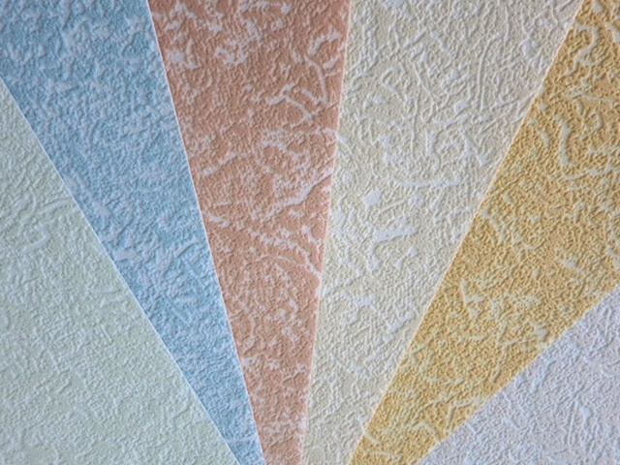

Но флизелиновое полотно очень легко спутать с бумажным. Чтобы отличить одно от другого достаточно сделать небольшой разрыв на полотне. Ровные края при разрыве это флизелиновые обои, а на бумажных краях видны заусенцы.

Виниловые

Позволяют решить некоторые проблемы со звукоизоляцией. Их изготовляют на флизелиновой или бумажной основе. Прочность, влагостойкость и красивый внешний вид позволяют таким обоям прослужить больше 10 лет.

Сложность работы с ними в том, что они дают усадку и плохо пропускают воздух. Поэтому под полотном на стене может образоваться грибок. А так же их стоимость дороже чем бумажные или флизелиновые аналоги.

Фотообои

Применяются для акцентирования одной поверхности. Вырабатываются из натурального сырья. Их легко клеить и они долго не теряют свой первоначальный вид. Придают любой спальной комнате неповторимость и элегантность, могут использоваться в любом стиле. Имеют огромный ассортимент и сравнительно недорогую стоимость.
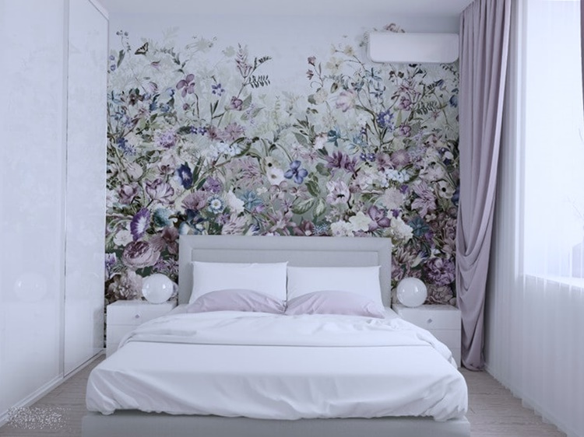

Не смотря на простоту и универсальность фотообоев их поклейка требует определенных навыков. Кроме того они не скрывают неровности и шероховатости, для этого необходимо предварительное выравнивание стены. Поэтому поручите эту задачу специалистам.

Текстильные

Придают любой спальне роскошный эстетический вид, имеют большую цветовую гамму. Верхний слой изготавливается из льняных, шерстяных, шелковых и синтетических нитей. Они обладают универсальностью, хорошей звукоизоляцией и внешним видом. Скрывают стыки и неровности на поверхности стен почти не видны.

Не смотря на универсальность тканевых обоев клеить их не просто. На обоях скапливается пыль, поэтому периодически стены придется пылесосить. Стоят текстильные шпалеры дорого. При этом очень впитывают запахи, влагу и выгорают на солнце.

Жидкие

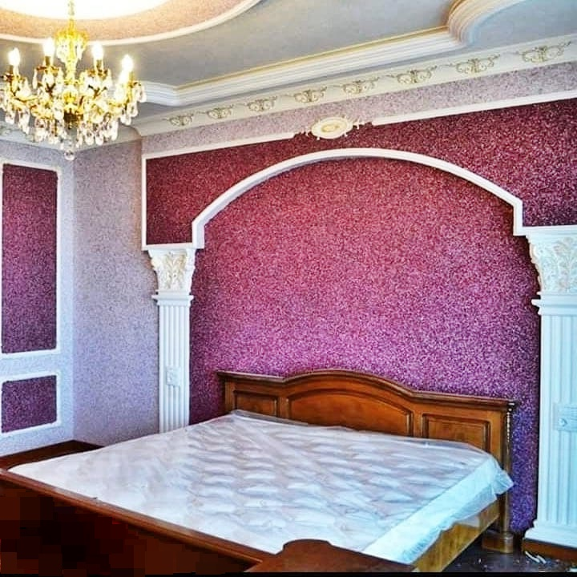
Это современный материал похожий на шпаклевочный раствор, который наносится на поверхность стены шпателем. В такой состав входит целлюлоза, всевозможные волокна шерсти, шелка или синтетики, а также красители и клеевой вяжущий материал. Они обладают высокой звуконепроницаемостью, не требуют особого ухода, не выгорают и скрывают неровности стен. При этом совершенно отсутствуют швы и позволяют сочетать несколько видов, различных по цвету и наполнению, что создает в помещении собственный стиль и неповторимый колорит.

Жидкие обои нельзя использовать в помещении с высокой влажностью. Они быстро впитывают влагу и размягчаются. При необходимости загрязненный участок счищают ножом и наносят заново.

Стекловолокнистые

Стеклообои это новинка в области облицовки стен. Они появились на рынке не более 20 лет назад. При этом успели стать популярными за свои качества: экологичность, инертность, долговечность. Выполнены из стекловолокна и их невозможно поцарапать, не горят, их можно мыть, а так же перекрашивать несколько раз по своему желанию, и использовать для любой поверхности. Отделка стеклообоями стоит дорого. При необходимости повторного ремонта снять их со стены весьма проблематично.

Обои для маленькой спальни

Сложно увеличить маленькую комнату, но ее можно расширить зрительно. Для этого используют шпалеры с горизонтальным или диагональным рисунком в светлых тонах, из натуральных либо рельефных материалов. На центральной стене часто применяют фотообои с пейзажами, которые расширяют пространство. Для остальных стен используется однотонная или отделка с мелким орнаментом.

Подбор шпалер для различных стилей

Отделка должна подходить выбранному стилю и направлению. Для классики больше нужны бежевые и кремовые цвета с добавлением коричневых тонов. Для стиля Хай-тек необходим белый цвет, он всегда сочетается с элементами из металла и пластика.

Для стиля Катнри или Прованс, используются натуральные цвета ягод, зелени и мотивы из дерева, позволяющие достичь нужного результата. Для скандинавского стиля лучшим решением будут белые, серые и голубые тона, а материалы должны имитировать дерево и лен.

Правильный выбор позволит создать свой стиль. Спальня станет уютной, что позволит человеку расслабиться и хорошо отдохнуть.

Несколько правил для выбора обоев

Спальня относится к зоне отдыха и человек проводит в ней треть своей жизни, поэтому материалы для нее необходимо подбирать по определенным правилам.

Если вас интересуют эксплуатационные параметры, то следует обратить внимание на значки маркировки нанесенные на каждый рулон. Если у вас солнечная сторона то ищите на упаковке изображение солнца. Это показатель устойчивости к выгоранию. Если на рулоне изображена одна волнистая полоса, - это неустойчивость к влаге. Две полоски – можно протирать влажной губкой. Три полоски указывают, что разрешено применение моющих средств.

Комбинирование обоев

Применение близких по цвету однотонных и обоев с узором позволяет разнообразить интерьер, придать свой стиль в вашей спальне. Чтобы добиться нужного результата применяется геометрическое комбинирование по вертикали и горизонтали, а также всевозможные вставки и ниши.

Зрительно поднять пространство можно чередуя светлые и темные полосы с узорчатым рисунком или без него. Для узких мест часто используются красивые горизонтальные бордюры, которые зрительно расширяют стены. Изломанные углы при геометрической наклейке создают необычный интерьер. Для этой же цели используются вставки и аппликации контрастного цвета с использованием всевозможных гипсовых и полиуретановых рамок. В спальне нишу можно выделить с помощью фотообоев, сделать цветную вставку. Хорошо смотрится имитация кирпичной кладки.

Влияние цвета на человека

У каждого человека свое представление о комфорте и это придется учитывать при цветовом оформлении. Обычно выбирают пастельные тона. Персиковые, абрикосовые, оранжевые и желтые оттенки, делают помещение теплым и уютным. Спокойный тон всегда благотворно влияет на человека.

Пастельные оттенки могут стать хорошим фоном для любой мебели. В спальне цветовое оформление должно располагать к полноценному отдыху. Психологи давно поняли какое влияние оказывает цвет на психику человека и не без оснований.

Доказано что красный, оранжевый и розовый цвет возбуждают аппетит, повышают давление, стимулируют работу мозга. А в большом количестве быстро утомляют, особенно глаза. Синий,голубой,серый тон наоборот успокаивает, снижает давление, вызывает желание расслабиться и помечтать. Зеленый цвет или оттенок снижает восприимчивость к шуму, стабилизирует глазное давление. Черный цвет подавляет, угнетает, но в малых количествах помогает сосредоточиться. Желтый всегда поднимает настроение.

Белый цвет – создает ощущение бездонного пространства и пустоты. Может успокаивать, либо раздражать. Фиолетовый – цвет печали, приводит к внутреннему возбуждению. Коричневый тон в малых количествах создает уют и комфорт, а в больших приводит к вялости и апатичности.

Прочитав эту статью вы сможете решить какой вид товара для себя выбрать. На что обратить внимание и как не потеряться в том огромном ассортименте, который предлагает современный рынок.

Если вам необходимо сделать недорогой и красивый косметический ремонт тогда выбирайте бумажные, виниловые или флизелиновые виды обоев.

Хотите создать свой стиль либо дорогой и неповторимый интерьер в своей спальне на долгие годы то выбирайте текстильные либо стеклообои.

У вас есть желание создать неповторимые узоры своими руками. Смело выбирайте любой вид жидких обоев, разных цветов, оттенков и фактуры либо фотообои.

Вот теперь можно отправляться в магазин и уверенно воспользоваться нашими советами.

Кириенко Галина gkirienko165@gmail.com

Текст создан в рамках учебной программы и не продавался.

